Общество "Анонимные наркоманы"
22.04.2015
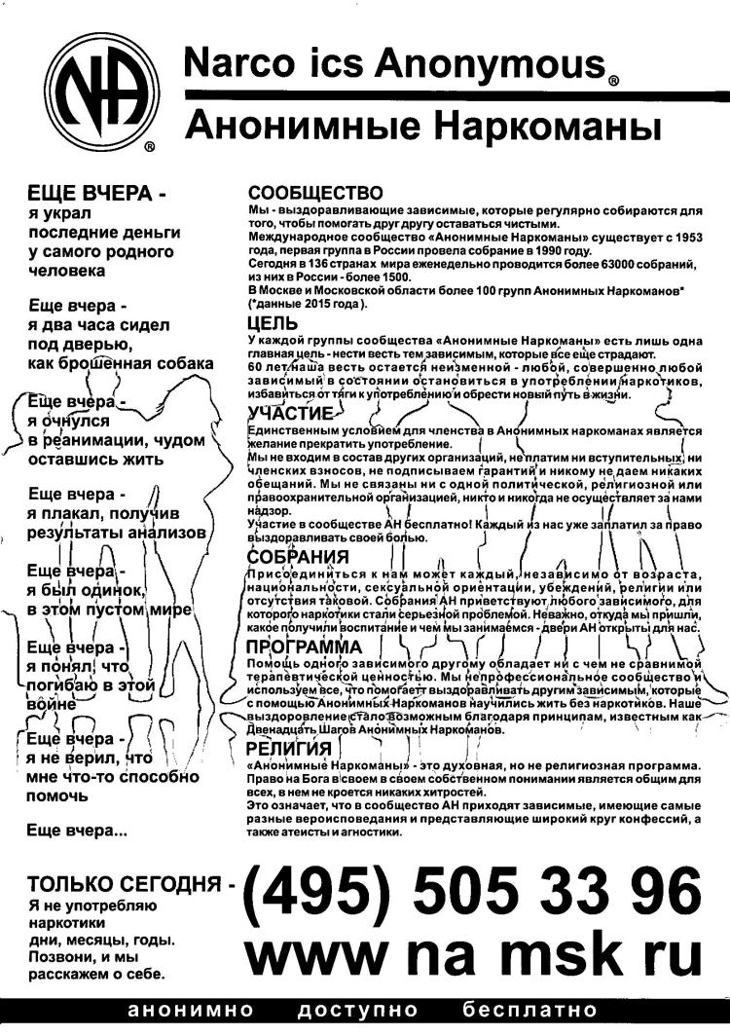

Адрес страницы: http://teplystan.mos.ru/social-services/detail/1769547.html
Управа района Теплый Стан города Москвы

